

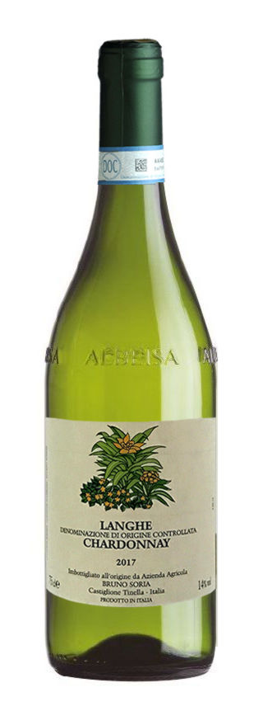

## Langhe Chardonnay DOC

Prodotto da un vigneto giovane e di struttura diversa rispetto al solito. Si presenta in un giallo paglierino scarico con lievi riflessi verdognoli.  
  
E’ un vino fermo, viene lavorato tramite tecnica del “Batonnage”, non è altro che il rimescolamento per poi terminare in riposo delle fecce che gli conferiranno un profumo più fruttato, infatti possiamo ritrovare note di banana matura, ananas e miele.  
In bocca è sapido e rotondo, da servire fresco per assaporare le sue qualità.  
  
Vino prodotto con sole uve chardonnay; dopo la pressatura il mosto viene stoccato a freddo per la decantazione statica, dopo l'aggiunta di lieviti parte la fermentazione alcolica che dura ca. 10 giorni a temperatura controllata; fatta la prima sfecciatura il vino permane sui lieviti per 6 mesi applicando la tecnica del "battonage".